Ellen College Maipú
Teléfono: 225323256/ República # 2375, Maipú.

Asignatura: Educación Física y Salud.
Curso = 7° Básico A.
Trabajo N° 1: “Corazón y Salud”
Inicio.
Con el objetivo de que el estudiante se familiarice con el funcionamiento de su corazón durante la práctica de Actividad Física, deberá leer las siguientes páginas del texto.
A) "Fisiología del Esfuerzo y del Deporte (Willmoore and Costill), capítulo 7." (Material adjunto como PDF en recursos).
Páginas (206-207-208-209-210-217-218, 222-224) = 9 páginas.
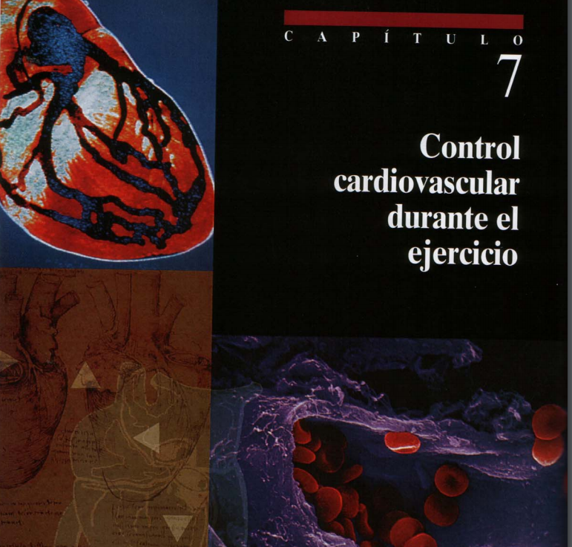

B) Ver el vídeo de " Tomar el pulso a nivel de la muñeca " (muy breve)
https://youtu.be/dFIhJiMcyk8
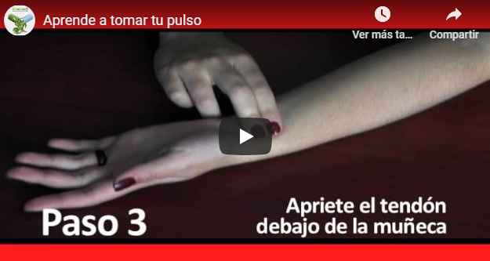

Desarrollo.
-A partir del documento en PDF;
Instrucciones:
Leer con calma, son pocas páginas, y anotar las palabras claves.
Aspectos a profundizar:
1. Anatomía y funcionamiento del Corazón.
2. Retorno Sanguíneo hacia el Corazón.
3. Respuesta Cardiovascular al ejercicio
4. Frecuencia Cardíaca (ver imagen de estudiante tomando su propio pulso)

Cierre.
-Luego de haber leído el documento, usted deberá contestar las siguientes preguntas claves que serán textuales en la Prueba de Unidad I.
1) Mencione las 4 cavidades básicas del Corazón ( 1 pto)
2) ¿Que cavidad se encarga de eyectar la sangre desde el Corazón al resto de todo el Cuerpo Humano? (1 pto)
3) ¿De qué manera ayudan los músculos de las piernas a favorecer el retorno sanguíneo hacia el corazón? ( 1 pto)
4) Respecto a la pregunta anterior, por qué a las personas que padecen de "várices " en las piernas, se les recomienda practicar ejercicio físico. ( 2 ptos)
5) Si Alfonso, un estudiante de 12 años del 7° básico B, tiene una frecuencia en reposo (sin hacer actividad física y en calma) de 110 latidos por minuto. ¿Su corazón se encuentra en un rango normal, sano u riesgoso? (1 pto)
6) Usted deberá aprender a tomarse el pulso. Deberá tomar su pulso a nivel de la muñeca y registrar en 10 segundos cuantas pulsaciones obtuvo y luego multiplicarlas por 6. Por ejemplo si Katherine registra 9 pulsaciones (en 10 segundos) = [9 latidos x 6 = 54 latidos por minuto] (1 pto)
Nota: Todas sus dudas sobre esta materia serán aclaradas en clases. Pero deben leer la materia para que podamos aplicar estos contenidos en las clases de Educación Física y Salud.

